МИНОБРНАУКИ РОССИИ
Санкт-Петербургский государственный
электротехнический университет
«ЛЭТИ» им. В.И. Ульянова (Ленина)
Кафедра МО ЭВМ

Индивидуальное домашнее задание
по дисциплине «Введение в нереляционные базы данных»
Тема: Сервис хранения экспериментов инструмента pybulletdrones

Студенты гр. 0304 |  | Докучаев Р.А.
 |  | Никитин Д.Э.
 |  | Свечников И.В.
Преподаватель |  | Заславский М.М.

Санкт-Петербург
2023
ЗАДАНИЕ
на курсовую работу (курсовой проект)

Студенты Иванов И.И.
Докучаев Р.А.
Никитин Д.Э.
Свечников И.В.
Группа 0304
Тема проекта: Сервис хранения экспериментов инструмента pybulletdrones

Исходные данные:
Необходимо создать простое веб-приложение для импорта/хранения/поиска/визуализации результатов экспериментов в эмуляторе pybulletdrones
Содержание пояснительной записки:
«Содержание»
«Введение»
«Сценарии использования»
«Модель данных»
«Разработанное приложение»
«Выводы»

Предполагаемый объем пояснительной записки:
Не менее 20 страниц.
Дата выдачи задания: 26.09.2023
Дата сдачи реферата: 25.12.2023
Дата защиты реферата: 25.12.2023
Студенты гр. 0304 |  | Докучаев Р.А.
 |  | Никитин Д.Э.
 |  | Свечников И.В.
Преподаватель |  | Заславский М.М.

Аннотация

В качестве индивидуального домашнего задания была выбрана тема «Сервис хранения экспериментов инструмента pybulletdrones», которая предполагает разработку простого веб-приложения, осуществляющего поддержку работы с результатами экспериментов в эмуляторе. Исходный код разработанного приложения можно найти по ссылке: https://github.com/moevm/nosql2h23-drones.

Summary

The topic “Experiment storage service for the pybulletdrones tool” was chosen as an individual homework assignment, which involves the development of a simple web application that supports working with the results of experiments in the emulator. The source code of the developed application can be found at the link: https://github.com/moevm/nosql2h23-drones.
содержание

 | Введение | 6
1. | Сценарии использования | 7
1.1. | Макет UI | 7
1.2. | Сценарии использования для задач | 7
1.2.1. | Добавление/удаление результатов проведённого эксперимента в БД | 7
1.2.2. | «Экспорт/импорт» результатов проведённого эксперимента в БД | 8
1.2.3. | Просмотр графических результатов проведённого эксперимента | 9
1.2.4. | Поиск эксперимента среди проведённых и занесённых в БД | 10
1.2.5. | Просмотр таблицы с данными по проведённому эксперименту | 10
2. | Модель данных | 12
2.1. | Нереляционная модель данных | 12
2.2. | Реляционная модель данных | 16
2.3. | Сравнение моделей данных | 20
3. | Разработанное приложение | 22
3.1. | Краткое описание | 22
3.2. | Снимки экрана приложения | 22
 | Заключение | 25

введение

Цель работы – разработать веб-приложение, которое будет хранить результаты экспериментов в эмуляторе в удобном для пользователя электронном виде с возможностями дополнения новыми данными, удаления утративших актуальность данных, поиска и фильтрации данных.
Также были выработаны следующие качественные требования к решению: необходимо разработать приложение с использованием СУБД – MongoDB, в которой будут храниться данные экспериментов в эмуляторе pybulletdrones, с возможностью локального разворота приложения с помощью docker`а.

1. Сценарии использования

1.1. Макет UI
Рис. 1 – Макет UI
1.2. Сценарии использования
1.2.1. Добавление/удаление результатов проведённого эксперимента в БД
Основной сценарий:
- Система выводит на экран веб-страницу со списком уже записанных экспериментов в виде таблицы
- Пользователь нажимает на кнопку “добавление”/“удаление”
- Система открывает во всплывающем окне форму для записи эксперимента в таблицу либо список экспериментов с возможностью отметить эксперименты к удалению
- Пользователь заносит данные либо выбирает удаляемые таблицы и нажимает кнопку “сохранить”
- Система выводит на экран веб-страницу с обновленным состоянием таблицы с экспериментами Альтернативный сценарий:
- Система выводит на экран веб-страницу со списком уже записанных экспериментов в виде таблицы
- Пользователь нажимает на кнопку “добавление”/“удаление”
- Система открывает во всплывающем окне форму для записи эксперимента в таблицу либо список экспериментов с возможностью отметить эксперименты к удалению
- Пользователь заносит данные либо выбирает удаляемые таблицы и нажимает кнопку “отмена”, так как ввёл неверные данные или выбрал не ту таблицу для удаления
- Система предлагает пользователю заново ввести данные в открытом окне либо заново выбрать таблицу для удаления
- Пользователь может вернуться на веб-страницу с таблицей экспериментов, нажав кнопку “отмена”

1.2.2. «Экспорт/импорт» результатов проведённого эксперимента в БД
Основной сценарий:
- Система выводит на экран веб-страницу со списком уже записанных экспериментов в виде таблицы
- Пользователь нажимает на кнопку “экспорт/импорт”
- Система переходит на веб-страницу экспорта/импорта данных эксперимента, на которой можно выбрать формат данных, имя файла с данными (в случае экспорта), выбрать файл с исходными данными среди имеющихся на устройстве пользователя (в случае с импортом)
- Пользователь нажимает на кнопку “сохранить”/“открыть”
- Система осуществляет экспорт/импорт данных эксперимента с соответствующими параметрами Альтернативный сценарий:
- Система выводит на экран веб-страницу со списком уже записанных экспериментов в виде таблицы
- Пользователь нажимает на кнопку “экспорт/импорт”
- Система переходит на веб-страницу экспорта/импорта данных эксперимента, на которой можно выбрать формат данных, имя файла с данными (в случае экспорта), выбрать файл с исходными данными среди имеющихся на устройстве пользователя (в случае с импортом) Выбранный формат файла не поддерживается
- Система выводит пользователю соответствующее сообщение об ошибке во всплывающем окне
- Пользователь может либо повторить попытку экпорта в файл другого формата/импорта другого файла с исходными данными
- Пользователь может отменить экспорт/импорт, нажав кнопку “отмена”
- Система возвращает пользователя на веб-страницу с записанными экспериментами

1.2.3. Просмотр графических результатов проведённого эксперимента
Основной сценарий:
- Система выводит на экран веб-страницу со списком уже записанных экспериментов в виде таблицы
- Пользователь выбирает интересующий его эксперимент путём нажатия на специальную кнопку, расположенную в таблице в поле “просмотр”
- Система переходит на веб-страницу с графическим представлением результатов эксперимента
- Пользователь может вернуться на страницу с таблицей всех экспериментов, нажав кнопку “назад”

1.2.4. Поиск эксперимента среди проведённых и занесённых в БД
Основной сценарий:
- Система выводит на экран веб-страницу со списком уже записанных экспериментов в виде таблицы
- Пользователь вводит в окне поиска название эксперимента, с результатами которого он хочет ознакомиться
- Система показывает эксперименты с совпадающими названиями Альтернативный сценарий:
- Система выводит на экран веб-страницу со списком уже записанных экспериментов в виде таблицы
- Пользователь вводит в окне поиска название эксперимента, с результатами которого он хочет ознакомиться
- Система не находит экспериментов с введённым названием и возвращает пользователю сообщении об отсутствии совпадений во всплывающем окне

1.2.5. Просмотр таблицы с данными по проведённому эксперименту
Основной сценарий:
- Система выводит на экран веб-страницу со списком уже записанных экспериментов в виде таблицы
- Пользователь выбирает эксперимент из списка путём нажатия на его название
- Система переходит на веб-страницу с таблицей дронов, которые приняли участие в эксперименте
- Пользователь имеет возможность добавить/удалить дрон из экспериментов при помощи нажатия соответствующей кнопки. В этом случае система далее будет действовать как в случае с добавлением/удалением данных для эксперимента с той лишь разницей, что начальной страницей будет не список всех экспериментов в виде таблицы, а список дронов в виде таблицы
- Пользователь имеет возможность экспортировать/импортировать данные по конкретному эксперименту при помощи соответствующих кнопок. В этом случае система далее будет действовать как в случае с экспортом/импортом данных для эксперимента с той лишь разницей, что начальной страницей будет не список всех экспериментов в виде таблицы, а список дронов в виде таблицы
- Пользователь может ознакомиться с таблицей изменения положения конкретного дрона, нажав на его название. В этом случае система откроет отдельную веб-страницу, где в виде таблицы будут отражены все изменения положения выбранного дрона в ходе эксперимента. Пользователь также имеет возможность удалять и добавлять записи положения выбранного дрона аналогично редактированию всех записей и списка дронов. Пользователь после выполнения желаемых действий нажимает кнопку назад для возврата на страницу со списком всех дронов для данного эксперимента, система переходит на веб-страницу со списком дронов для выбранного ранее эксперимента
- Пользователь после выполнения желаемых действий нажимает кнопку назад для возврата на страницу со списком всех экспериментов
- Система переходит на веб-страницу со списком всех экспериментов
2. Модель данных

2.1. Описание нереляционной модели
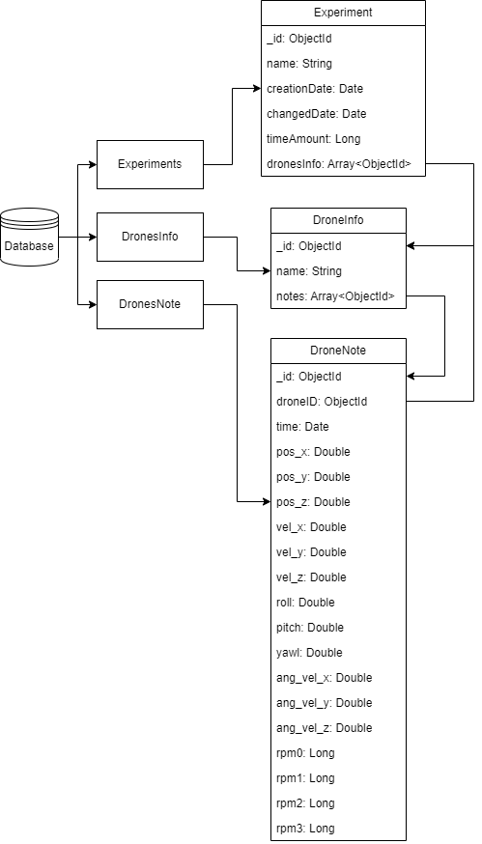
Рис. 2 – Графическое представление модели

БД содержит 3 коллекции - Experiments, DronesInfo, DronesNote – каждая из которых описана ниже.
- Experiments содержит Experiment
  - Experiment - запись об эсперименте
    - _id - уникальный идентификатор записи об эксперименте
    - name - название эксперимента
    - creationDate - дата создания записи об эксперименте
    - changedDate - дата изменения записи об эксперименте
    - timeAmount - длительность эксперимента
    - dronesInfo - информация с дронов(данные дронов)
- DronesInfo содержит DroneInfo
  - DroneInfo - информация с дрона
    - _id - уникальный идентификатор информации с дрона
    - name - название дрона
    - notes - записи измерений с дрона
- DronesNote содержит DroneNote
  - DroneNote - единичное измерение с дрона
    - _id - уникальный идентификатор записи измерения с дрона
    - droneID - идентификатор дрона, к которому относится запись
    - time - дата записи измерения с дрона
    - pos_x - позиция дрона по координате x
    - pos_y - позиция дрона по координате y
    - pos_z - позиция дрона по координате z
    - vel_x - скорость дрона по координате x
    - vel_y - скорость дрона по координате y
    - vel_z - скорость дрона по координате z
    - roll - угол крена дрона
    - pitch - угол тангажа дрона
    - yawl - угол рысканья дрона
    - rpm0 - частота вращения первой лопасти
    - rpm1 - частота вращения второй лопасти
    - rpm2 - частота вращения третий лопасти
    - rpm3 - частота вращения четвертой лопасти

Оценка объема
- DroneNote
  - _id - 12b
  - droneID - 12b
  - time - 8b
  - pos_x - 8b
  - pos_y - 8b
  - pos_z - 8b
  - vel_x - 8b
  - vel_y - 8b
  - vel_z - 8b
  - roll - 8b
  - pitch - 8b
  - yawl - 8b
  - rpm0 - 8b
  - rpm1 - 8b
  - rpm2 - 8b
  - rpm3 - 8b
- DroneInfo
  - _id - 12b
  - name - до 32b
  - notes - 12b * notes_amount
- Experiment
  - _id - 12b
  - name - до 64b
  - creationDate - 8b
  - changedDate - 8b
  - timeAmount - 8b
  - dronesInfo - 12b * drones_amount
Среднее количество записей измерений с дрона - N Среднее количество дронов в эксперименте - 10 Cреднее количество экспериментов - 10

Фактический объем
- V(DroneNote) = _id + droneID + time + pos_x + pos_y + pos_z + vel_x + vel_y + vel_z + roll + pitch + yawl + rpm0 + rpm1 + rpm2 + rpm3 = 12b * 2 + 8b * 14 = 136b
- V_ср(DroneInfo) = _id + name + 12b * notes_amount = 12b + 32b + 12b * notes_amount = 44b + 12b * notes_amount = 44b + 12b * N
- V_ср(Experiment) = _id + name + creationDate + changedDate + timeAmount + 12b * drones_amount = 12b + 64b + 8b * 3 + 12b * drones_amount = 100b + 12b * drones_amount = 100b + 12b * 10 = 220b
- V_факт = количество_экспериментов * (V_ср(Experiment) + количество_дронов * (V_ср(DroneInfo) + количество_записей * V(DroneNote))) = 10 * (220b + 10 * (44b + 12b * N + N * 136b)) = 10 * (660b + 1480N) = 14800N + 6600b

"Чистый" объем
Чистый объём вычислен на основе фактического, но была исключена избыточность данных:
- V(DroneNote) = time + pos_x + pos_y + pos_z + vel_x + vel_y + vel_z + roll + pitch + yawl + rpm0 + rpm1 + rpm2 + rpm3 = 112b
- V_ср(DroneInfo) = _id + 12b * notes_amount = 12b + 12b * N
- V_ср(Experiment) = _id + 12b * drones_amount = 12b + 12b * drones_amount = 12b + 12b * 10 = 132b
- V_чист = количество_экспериментов * (V_ср(Experiment) + количество_дронов * (V_ср(DroneInfo) + количество_записей * V(DroneNote))) = 10 * (132b + 10 * (12b + 12b * N + N * 112b)) = 12400N + 2520b

Избыточность модели
Избыточность = Фактический объем / "Чистый" объем Избыточность = (14800N + 6600b) / (12400N + 2520b) = 14800N / 12400N = 1.19

Направление роста модели при увеличении количества объектов каждой сущности
При увеличении количества записей измерений с дрона, дронов в эксперименте, числа экспериментов объем данных возрастает линейно. Если одновременно увеличивать M параметров в N раз, то рост будет вида M * N

2.2. Описание реляционной модели
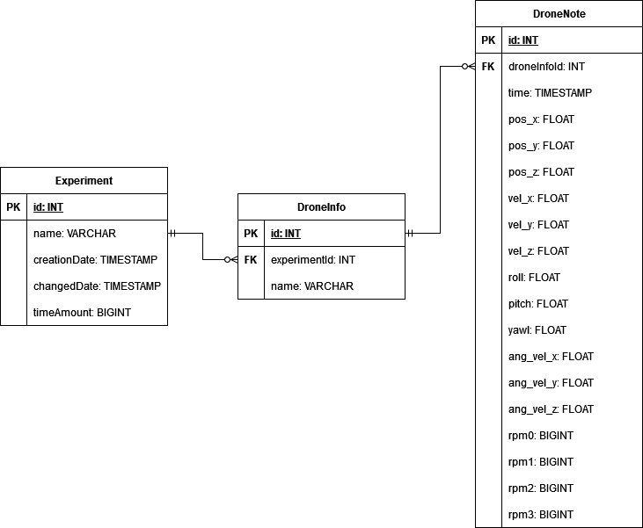
Рис. 3 – Графическое представление модели
Как и нереляционная модель, реляционная модель содержит три коллекции, каждая их которых описана подробно ниже.
- Experiment - запись об эсперименте
  - id - уникальный идентификатор записи об эксперименте
  - name - название эксперимента
  - creationDate - дата создания записи об эксперименте
  - changedDate - дата изменения записи об эксперименте
  - timeAmount - длительность эксперимента
- DroneInfo - информация с дрона
  - id - уникальный идентификатор информации с дрона
  - experimentId - внешний ключ для связи с экспериментом
  - name - название дрона
- DroneNote - единичное измерение с дрона
  - id - уникальный идентификатор записи измерения с дрона
  - droneInfoId - внешний ключ для связи с информацией с дрона
  - time - дата записи измерения с дрона
  - pos_x - позиция дрона по координате x
  - pos_y - позиция дрона по координате y
  - pos_z - позиция дрона по координате z
  - vel_x: скорость дрона по координате x
  - vel_y: скорость дрона по координате y
  - vel_z: скорость дрона по координате z
  - roll - угол крена дрона
  - pitch - угол тангажа дрона
  - yawl - угол рысканья дрона
  - rpm0 - частота вращения первой лопасти
  - rpm1 - частота вращения второй лопасти
  - rpm2 - частота вращения третий лопасти
  - rpm3 - частота вращения четвертой лопасти

Оценка объема
- DroneNote
  - id - 4b
  - droneInfoId - 4b
  - time - 8b
  - pos_x - 8b
  - pos_y - 8b
  - pos_z - 8b
  - vel_x: 8b
  - vel_y: 8b
  - vel_z: 8b
  - roll - 8b
  - pitch - 8b
  - yawl - 8b
  - rpm0 - 8b
  - rpm1 - 8b
  - rpm2 - 8b
  - rpm3 - 8b
- DroneInfo
  - id - 4b
  - experimentId - 4b
  - name - до 32b
- Experiment
  - id - 4b
  - name - до 64b
  - creationDate - 8b
  - changedDate - 8b
  - timeAmount - 8b
Среднее количество записей измерений с дрона - N Среднее количество дронов в эксперименте - 10 Cреднее количество экспериментов – 10
Фактический объем
- V(DroneNote) = id + droneInfoId + time + pos_x + pos_y + pos_z + vel_x + vel_y + vel_z + roll + pitch + yawl + rpm0 + rpm1 + rpm2 + rpm3 = 4b * 2 + 8b * 14 = 120b
- V(DroneInfo) = id + experimentId + name = 4b * 2 + 32b = 40b
- V(Experiment) = id + name + creationDate + changedDate + timeAmount = 4b + 64b + 8b * 3 = 92b
- V_факт = количество_экспериментов * (V(Experiment) + количество_дронов * (V(DroneInfo) + количество_записей * V(DroneNote))) = 10 * (92b + 10 * (40b + N * 120b)) = 10 * (492b + 1200N) = 12000N + 4920b

"Чистый" объем
- V(DroneNote) = time + droneInfoId + pos_x + pos_y + pos_z + vel_x + vel_y + vel_z + roll + pitch + yawl + rpm0 + rpm1 + rpm2 + rpm3 = 4b + 8b * 14 = 116b
- V_ср(DroneInfo) = id + experimentId = 8b
- V_ср(Experiment) = id = 4b
- V_чист = количество_экспериментов * (V(Experiment) + количество_дронов * (V(DroneInfo) + количество_записей * V(DroneNote))) = 10 * (4b + 10 * (8b + N * 116b)) = 11600N + 840b

Избыточность модели
Избыточность = Фактический объем / "Чистый" объем Избыточность = (12000N + 4920b) / (11600N + 840b) = 12000N / 11600N = 1.03

Направление роста модели при увеличении количества объектов каждой сущности
При увеличении количества записей измерений с дрона, дронов в эксперименте, числа экспериментов объем данных возрастает линейно Если одновременно увеличивать M параметров на N раз, то рост будет вида M * N

2.3. Сравнение моделей
Удельный объем информации
V_факт_нерел = 14800N + 6600b V_факт_рел = 12000N + 4920b V_факт_рел / V_факт_нерел = 0.81 Видно, что объем информации при прочих равных условиях в реляционной модели меньше на 19% Также избыточность модели нереляционной модели больше - 1.19 > 1.03.

Запросы по отдельным юзкейсам
Нереляционная модель:
- Добавление результатов проведённого эксперимента в БД - 3 + update * N_дронов
- Удаление результатов проведённого эксперимента в БД - 5
- Поиск эксперимента среди проведённых и занесённых в БД - 1
- Просмотр таблицы с данными по проведённому эксперименту - 3
Реляционная модель:
- Добавление результатов проведённого эксперимента в БД - 5
- Удаление результатов проведённого эксперимента в БД - 5
- Поиск эксперимента среди проведённых и занесённых в БД - 1
- Просмотр таблицы с данными по проведённому эксперименту - 3

Количество задействованных коллекций
Нереляционная модель - 3:
- Experiments
- DronesInfo
- DronesNote
Реляционная модель - 3:
- Experiment
- DroneInfo
- DroneNote

Вывод по итогам сравнения
Реляционная модель превосходит нереляционную по объему информации. По запросам они одинаковы, кроме запроса на добавление, т.к. требуется дополнительно узнать id добавленных строк в реляционной модели.

3. Разработанное приложение

3.1. Краткое описание
Разработанное приложение имеет клиент-серверную архитектуру и использует REST-подход.
Приложение написано на языке программирования JavaScript. Клиентская часть реализована при помощи HTML и CSS, серверная часть – при помощи фреймворка express, данные хранятся в коллекциях в MongoDB.
Приложение разворачивается при помощи платформы докер, используя три отдельных виртуальных контейнера для клиентской части приложения, серверной части приложения и базы данных.

3.2. Снимки экрана приложения
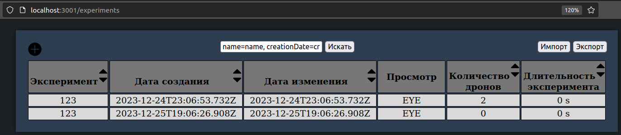
Рис. 4 – Страница со списком всех экспериментов
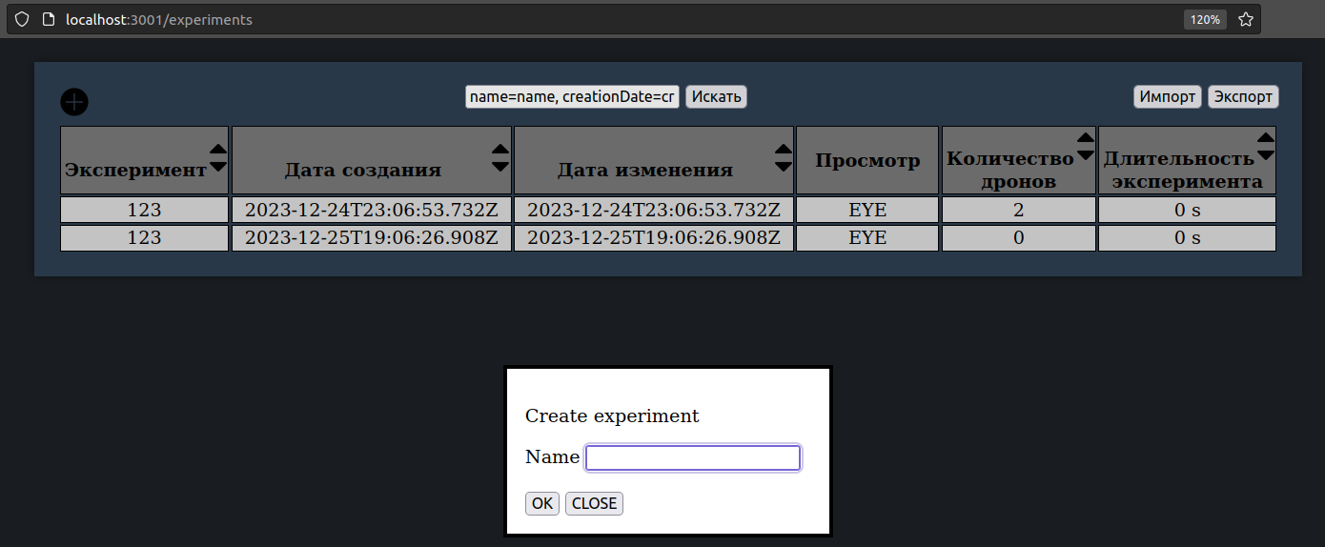
Рис. 5 – Страница с добавлением нового эксперимента

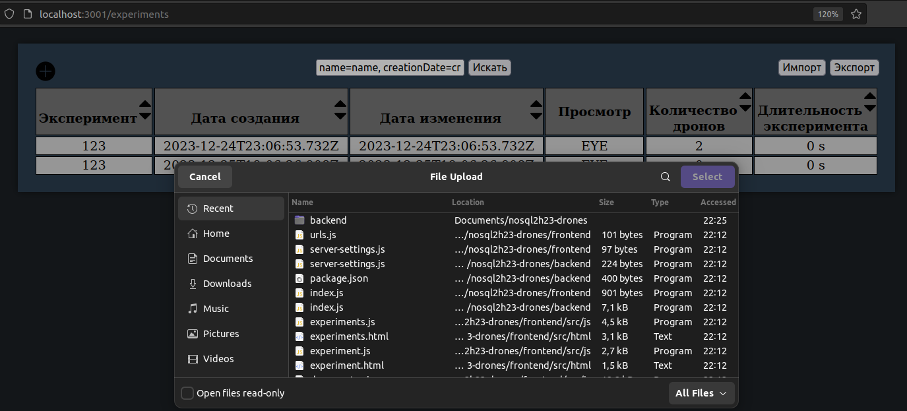
Рис. 6 – Страница «Импорт данных»
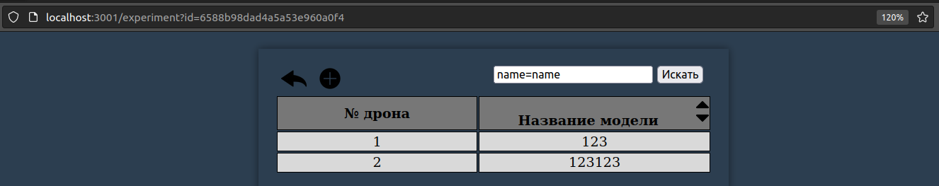
Рис. 7 – Страница со списком всех дронов для эксперимента
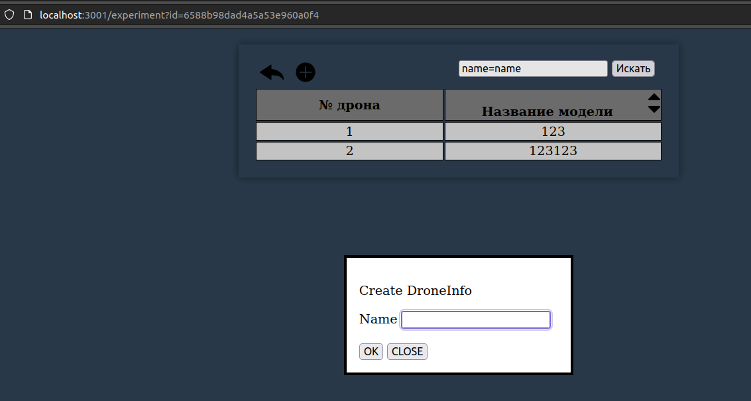
Рис. 8 – Страница с добавлением нового дрона в эксперимент
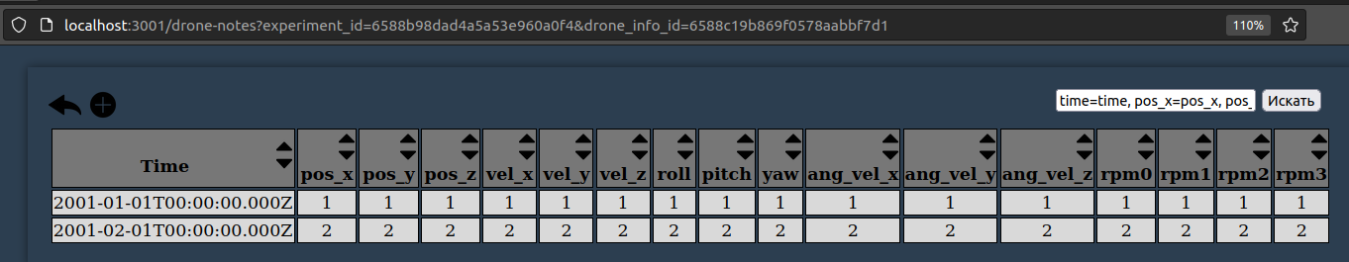
Рис. 9 – Страница с данными для дрона в выбранном эксперименте
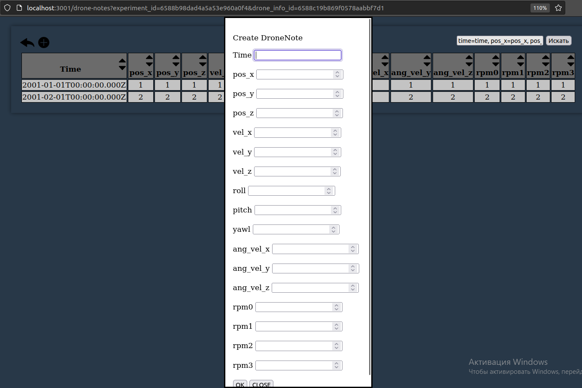
Рис. 10 – Страница с добавлением данных дрона в эксперимент

заключение

В ходе работы над ИДЗ было разработано веб-приложение, осуществляющее хранение данных об экспериментах, проведённых в эмуляторе pybulletdrones. Была реализована следующая функциональность: импорт/экспорт данных, сортировка и фильтрация данных, визуальное представление и просмотр статистики данных. Также были освоены и применены основные принципы работы с docker`ом и MongoDB.
В качестве недостатков полученного решения можно отметить примитивный дизайн, а также недостаточно широкий функционал (отсутствие возможности посмотреть графики движения дронов в эмуляторе).
В перспективе развития прежде всего следует доработать внешний вид приложения, а также расширить функционал: реализовать хранение данных с возможностью удаленного доступа, реализовать графическое представление движения дрона в эксперименте.

